**Исследование операционных усилителей**

Задание1. Собрать схему дифференциального усилителя.

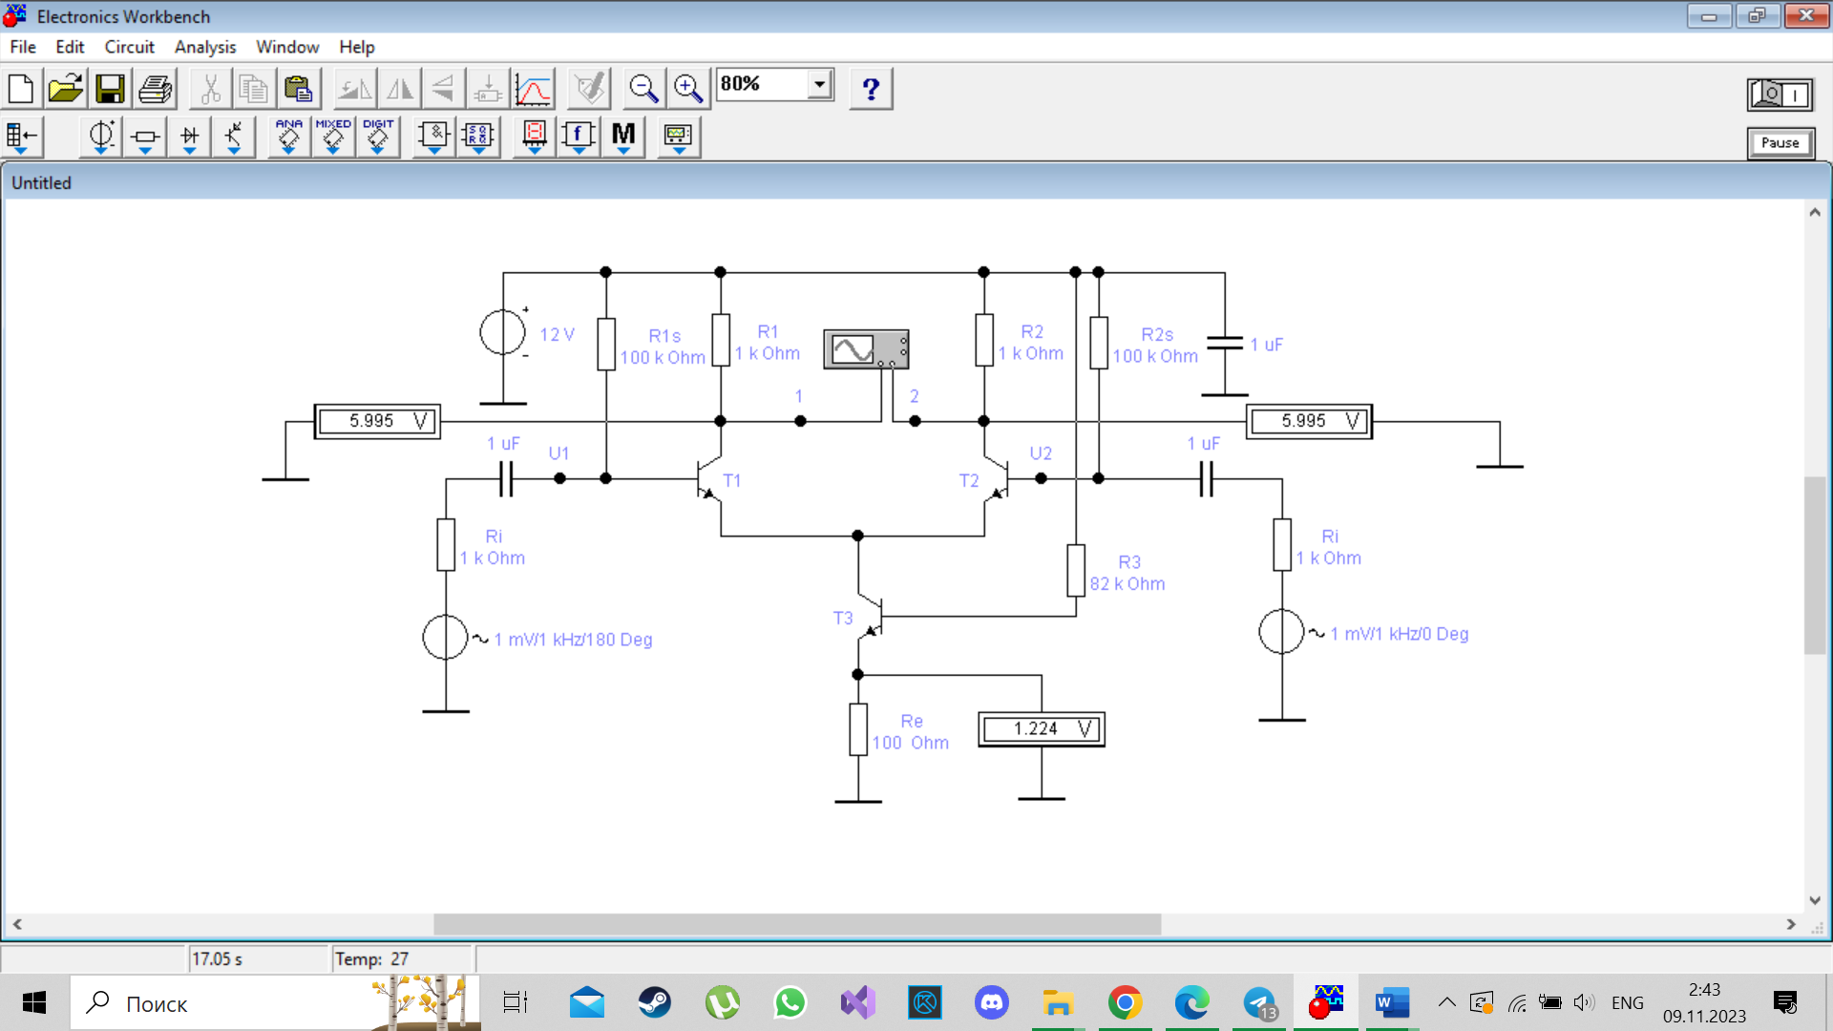

С помощью вольтметров, подключённых к коллекторам транзисторов ДУ, измерить напряжение смещения при изменении сопротивлений в цепи коллектора: R1, R2, и сравнить полученные результаты с данными расчётов по формуле: 

где - разность потенциалов между точками 1 и 2. С помощью вольтметра в эмиттерный цепи транзистора T3 проконтролировать ток покоя.

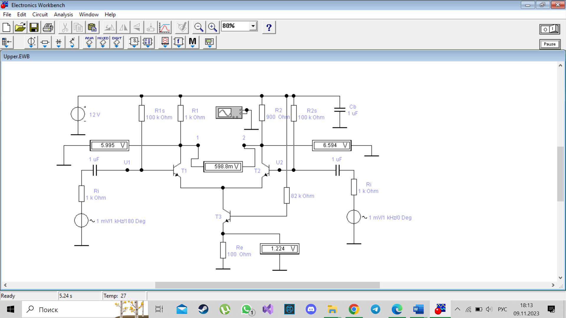

=0.599 В



Uсн=6.594-5.995 В

Uсн = 2*0.599*()=0.1198 В

Задание2. В схеме рис. 4 между точками 1 и 2 подключить осциллограф и получить осциллограммы выходных сигналов схемы. По показаниям осциллографа определить коэффициент усиления схемы.

Результат сравнить с расчётами по формуле: 

при выбранных параметрах транзисторов (R/e=5 Ом, Rb/=10 Ом, α= 0,99).

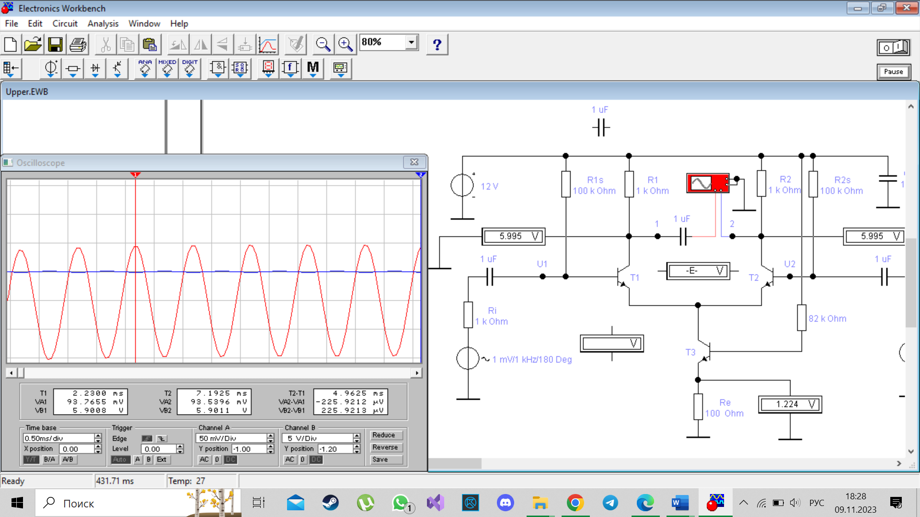

1 мВ на вход. 2 00 мВ на выходе. Коэффициент усиления равен К=200.

К =

Задание3. В схеме рис. 4, изменяя фазу источников входных сигналов, имитировать синфазные входные сигналы, дифференциальные сигналы и смешанный режим (фазы отличаются на несколько градусов). Фиксировать осциллограммы.

Синфазный:

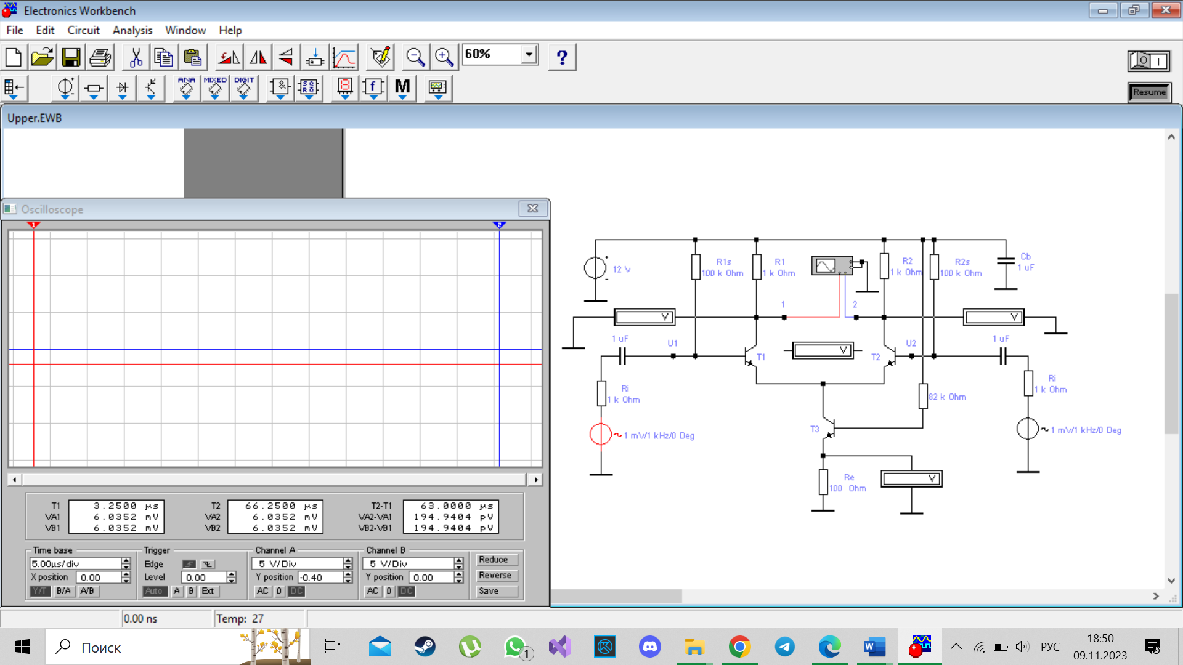

180 Deg:

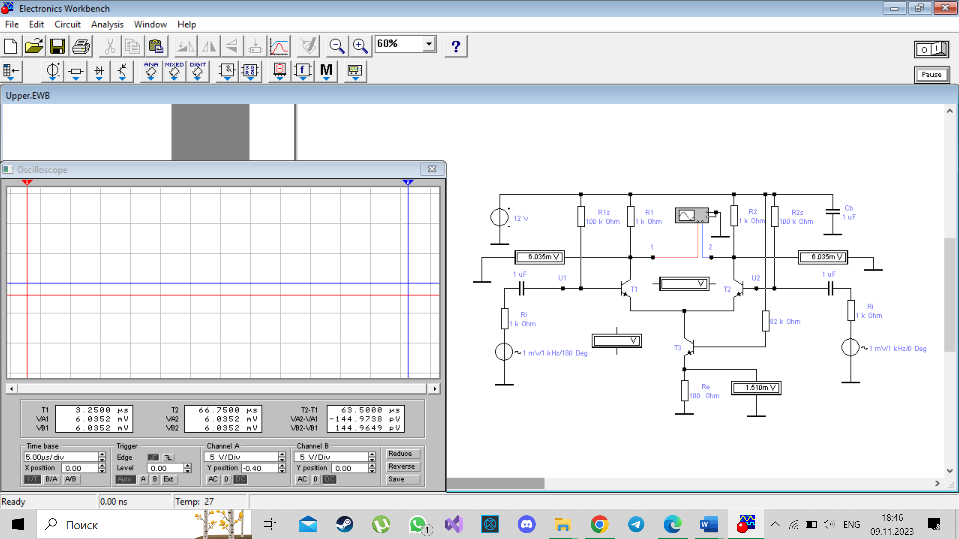

Смешанные сигналы:

